FICHE PROFESSEUR
1. Référentiel du programme : 1ère S

Liaison covalente.  Formules de Lewis ; géométrie des molécules.  Rôle des doublets non liants. | Décrire à l’aide des règles du « duet » et de l’octet les liaisons que peut établir un atome (C, N, O, H) avec les atomes voisins.  Interpréter la représentation de Lewis de quelques molécules simples.  Mettre en relation la formule de Lewis et la géométrie de quelques molécules simples.  Utiliser des modèles moléculaires et des logiciels de modélisation.

L’application utilisée « Mirage géométrie des molécules » est disponible pour les plateformes Android (à partir d’Android 4.0) et pour iOS (à partir de iOS 7). Imprimer les marqueurs proposés en fin de document. Lancer l’application, tapez sur Démarrer et pointer votre smartphone/tablette vers les marqueurs pour observer les modèles moléculaires en réalité augmentée. L’application est disponible en français et en anglais en fonction de la langue configurée sur votre appareil.
Android : https://play.google.com/store/apps/details?id=com.miragestudio.geometrie
iOS : https://itunes.apple.com/fr/app/mirage-geometrie-des-molecules/id909916556?mt=8

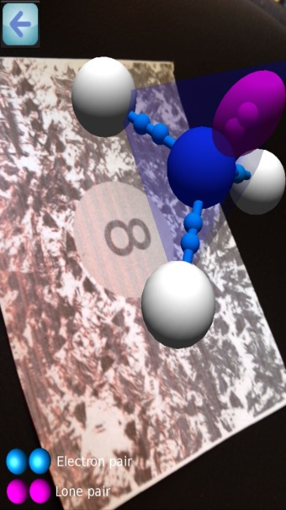 | 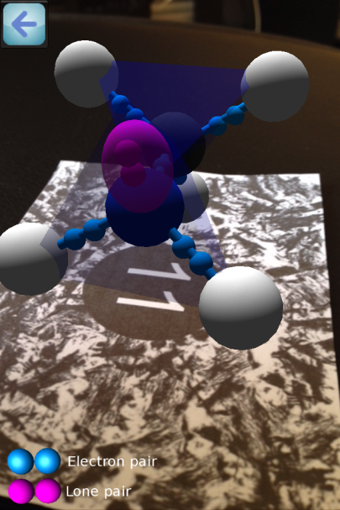 | 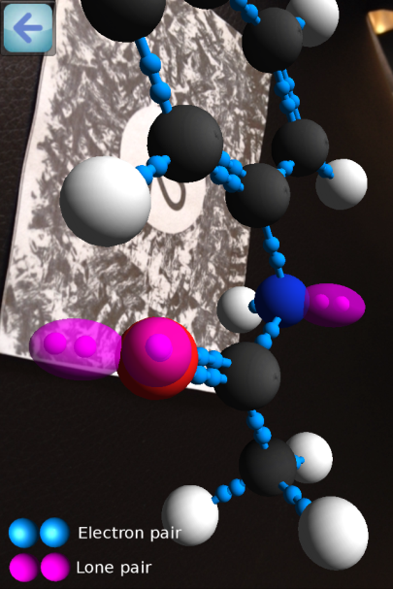

2. Compétences mobilisées pendant cette activité

S’approprier [APP] | Rechercher, extraire et organiser l’information.
Analyser [ANA] | Formuler une hypothèse  Proposer une stratégie, une modélisation
Communiquer [COM] | Utiliser des notions de vocabulaire scientifique adaptées.  Présenter, formuler une proposition, une argumentation, une synthèse ou une conclusion de manière cohérente, complète et compréhensible.
Être autonome, faire preuve d’initiative [AUT] | Travailler seul  Demander une aide pertinente

L’application est développée dans le but d’animer les échanges et les débats en classe avec les élèves. Le but central de cette activité suivante est de pouvoir
- Proposer un parcours différencié pour chaque groupe d’élève en fonction de leur chemin de résolution de la problématique.
- Stimuler la communication et la collaboration entre élèves
- Favoriser le travail en autonomie, le professeur se plaçant en tant que personne ressource.

3. Mise en place de l’application Mirage par le professeur

Problématique : A l’aide d’une démarche scientifique, expliquez la géométrie d’un ensemble de molécules.

- Contexte : Séance ½ groupe de TP en 1ère S (2h)
- Elèves par groupe de 2 à 4 autour d’une tablette ou d’un smartphone.

- Le professeur propose en amont aux élèves de regarder et de prendre des notes sur une capsule vidéo permettant de réviser les notions utiles de la classe de seconde ainsi que d’introduire l’utilisation de la notation de Lewis.
- Evaluation diagnostique : Le professeur distribue la carte 1 servant de situation déclenchante. On invite l’élève à se souvenir des acquis des classes précédentes et à commentez la géométrie de la molécule de paracétamol.
Le professeur peut utiliser un système de réponse collaboratif (de type socrative, nearpod, etherpad, …) pour mutualiser les réponses des élèves au tableau, et organiser le débat dans la classe.
- Le professeur distribue les cartes 2 à 6 aux élèves en leur donnant la FICHE ELEVE (disponible ci-après). L’élève va devoir expliquer la géométrie d’une (ou deux) molécule(s) simple(s) (H₂O, NH₃, …) en s’aidant des acquis de seconde et de la représentation de Lewis.
- Le professeur propose des indices sous forme de vidéos ou de textes.
Ces indices sont disponibles dans ce document avec la fiche élève.
- Afin de pouvoir différencier le parcours d’appropriation de chaque groupe d’élèves, le professeur dispose d’indices textuels et vidéos à distribuer (ci après) ainsi que des cartes indices de réalité augmentée (cartes 7 à 11) pour aider à confronter la représentation de Lewis et la géométrie de la molécule.
- 30 minutes avant la fin du TP, chaque groupe d’élèves vient exposer sa démarche pour expliquer la géométrie d’une molécule parmi les cartes 2 à 6.

Cette partie peut être effectuée dans le cours suivant en classe entière afin de laisser aux élèves plus de temps pour élaborer leur oral.
Afin d’illustrer les exposés oraux des élèves, le professeur pourra donner la carte dite « réponse » illustrant la géométrie de la molécule.

- En conclusion, le professeur demande aux élèves de prendre la carte 12 afin d’observer la géométrie des différentes parties de la molécule de paracétamol et faire le lien avec les cas des molécules simples exposées.
Chaque partie de cette molécule fait référence aux cas plus simples abordés avec les cartes 2 à 6.
Cartes problématiques | Molécule | Cartes réponses distribuées par le professeur en fonction de l’avancement des élèves
Carte 1 | Paracétamol | Carte 12
Carte 2 | Méthane | Carte 7
Carte 3 | Ammoniac | Carte 8
Carte 4 | eau | Carte 9
Carte 5 | Dioxyde de carbone | Carte 10
Carte 6 | Méthanamine | Carte 11

FICHE ELEVE
Géométrie des molécules 1ère S

PROBLEMATIQUE : A l’aide d’une démarche scientifique, expliquez la géométrie d‘une molécule.

- Téléchargez sur votre smartphone/tablette l’application « Mirage : géométrie des molécules ». Découpez les cartes.
Molécule de paracétamol : Utiliser la carte 1

Observez la molécule représentée, puis :
- Indiquer les couleurs correspondant à chaque atome.
- Indiquer le nombre de liaisons formées par chaque atome.
- Commentez la géométrie de la molécule.

Mise en commun avec le professeur.

Afin d’expliquer la géométrie de la molécule de la carte 1, nous allons étudier des molécules plus simples pour faciliter la résolution.

Production à réaliser :

- Choisir un couple de carte pour commencer (voir ci-après 2-7, 3-8, 4-9, 5-10, 6-11)
Molécules | Carte problématique | Carte géométrie | Difficulté
Paracétamol | Carte 1 | Carte 12 | ***
Méthane | Carte 2 | Carte 7 | *
Ammoniac | Carte 3 | Carte 8 | *
eau | Carte 4 | Carte 9 | *
Dioxyde de carbone | Carte 5 | Carte 10 | *
Méthanamine | Carte 6 | Carte 11 | **

- Prendre une feuille A3, placer le couple de marqueur sur cette feuille et créer une carte mentale permettant d’expliquer le passage de la carte « problématique », à la carte « géométrie ».
- Consultez ci-après la démarche de résolution attendue.

- Il est tout à fait possible d’utiliser d’autres cartes que le couple choisi pour effectuer des comparaisons pour appuyer votre propos.
- Les différents supports produits seront mis en commun pour élaborer une trace écrite collaborative.
Les indices à disposition pour les élèves (à la demande) :
INDICE 1 : Rappels de seconde (peut être donné à visionner en amont de la séance) https://www.youtube.com/watch?v=8peneMYDHAg
Les indices textuels
INDICE 2 : Répulsion électronique
Deux particules de même charge se repoussent. Des doublets d’électrons (liants ou non liants) voisins étant de même charge vont se repousser, modifiant ainsi la géométrie de la molécule.

INDICE 3 : Configuration électronique
Les électrons sont répartis sur trois couches électroniques K, L et M. La couche K peut contenir jusqu’à 2 électrons tandis que les couches L et M peuvent contenir jusqu’à 8 électrons.
Les couches se remplissent de la manière suivante : Les électrons saturent d’abord la couche K, puis la couche L et enfin la couche M.

Exemple : Pour l’atome de ₆¹²C, Le nombre de protons Z = 6 et pour respecter l’électro-neutralité, l’atome possède 6 électrons à répartir sur les couches K, L et M.
Deux électrons se placent sur la couche K et 4 sur la couche L. La notation de la configuration électronique s’écrit alors : (K)²(L)⁴.

INDICE 4 : Les couches externes de valence.
La couche électronique externe a beaucoup d’importance pour comprendre les liaisons chimiques entre atomes.
La couche électronique externe est celle qui a été remplie en dernier. Dans l’exemple suivant : Pour le ₆¹²C, la configuration électronique est : (K)²(L)⁴ et la couche externe est (L).
Le nombre d’électrons dans la couche externe permet de déterminer le nombre de liaison(s) chimique(s) qu’un atome va pouvoir établir avec d’autres atomes.

INDICE 5 : Règle du duet et de l’octet et nombre de liaison(s) possible(s) entre atomes
Les atomes pour lesquels le nombre de protons Z <= 4, (Donc H, He, Li, Be) respectent la règle du duet, ils sont donc plus stables avec 2 électrons sur leur couche externe.
Les autres atomes (jusqu’à Z=18) pour lesquels le nombre de protons Z >= 5, (Donc B, C, N, O, F, Ne, Na, ……) respectent la règle de l’octet, ils sont donc plus stables avec 8 électrons sur leur couche externe.

INDICE 6 : Règle du duet et de l’octet et nombre de liaison(s) possible(s) entre atomes
La liaison chimique entre deux atomes permet à ces derniers de devenir plus stables grâce à une mise en commun d’électrons.

Exemple : la molécule de méthane CH₄ :

- Le carbone : ₆¹²C, de configuration électronique (K)²(L)⁴, il manque 4 électrons sur la couche L pour devenir stable (K)²(L)⁸ selon la règle de l’octet.
- L’hydrogène: ₁¹H, de configuration électronique (K)¹, il manque 1 électron sur la couche K pour devenir stable (K)² selon la règle du duet.

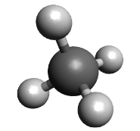
La molécule de méthane CH₄

L’atome de Carbone, récupère par mise en commun avec les 4 atomes d’Hydrogène, 4 électrons pour saturer sa couche externe (L)⁸.
Les atomes d’Hydrogène, récupèrent par mise en commun avec l’atome de Carbone, 1 électron chacun pour saturer leur couche externe (K)².

INDICE 7 : Les doublets non liants :
Un doublet (d’électrons) non liant est un ensemble de deux électrons non engagés dans une liaison chimique. Leur présence influence la géométrie de la molécule par répulsion électronique.
Exemple : ₈¹⁶O : Z = 8, 8 électrons à placer pour des raisons d’électro-neutralité : (K)²(L)⁶. Il manque 2 électrons à l’oxygène pour atteindre une configuration stable. Il faut donc créer deux liaisons chimiques avec deux autres atomes (des atomes d’Hydrogène par exemple pour obtenir la molécule d’eau H₂O).

INDICE 8 : Squelette de la démarche à réaliser :
